6. EXERCÍCIOS

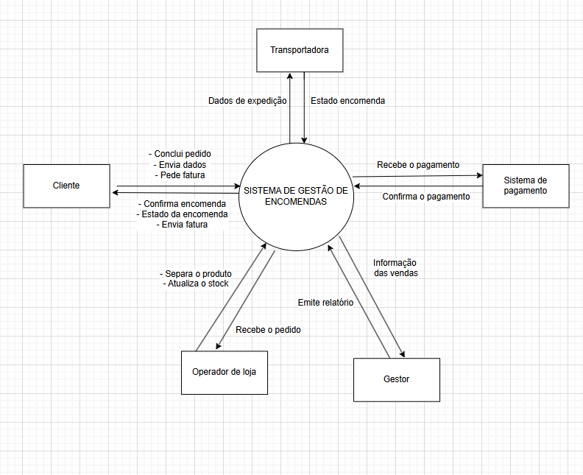

- As entidades Cliente, Produto e Encomenda não fazem parte do ciclo externo, por isso não entram no Diagrama de Contexto.

